**PLAN DE CLASE/NOTA TÉCNICA**

**NIVEL: SECUNDARIA**

**MIÉRCOLES 01 DE FEBRERO**

**1.- NOMBRE DEL PROFESOR: Andrea Hernández Flores GRADO: 3° GRUPO: “A” “B”**

**2.- ASIGNATURA: Química**

**3.- TRIMESTRE: 2°**

**4.- SEMANA: SEMANA DEL 9 AL 13 DE ENERO**

**5.- TIEMPO: 40 minutos**

**6.- TEMA: Balanceo de ecuaciones por método de tanteo**

**7.- PROPÓSITOS: Científico Tecnológico**

**8.- COMPETENCIA: Identifica los componentes de una ecuación química y los aplica para la resolución del balanceo de ecuaciones.**

**9.-APRENDIZAJE ESPERADO: Argumenta sobre la cantidad de reactivos y productos en las reacciones químicas con base en la ley de la conservación de la materia.**

**10.- CONTENIDOS: Balanceo de ecuaciones por método del tanteo, redox y método algebraico**

**11.- RECURSOS:** Nota técnica, recursos gráficos y visuales.

**12.- MATERIALES: cuaderno y plataforma CVF.**

**13.- IMPLEMENTACIÓN DE ACCIONES DEL P.E.M.C**

**14.- INICIO:**

Se continuara con la resolución grupal de los ejercicios de la clase previa

**15.-DESARROLLO:**

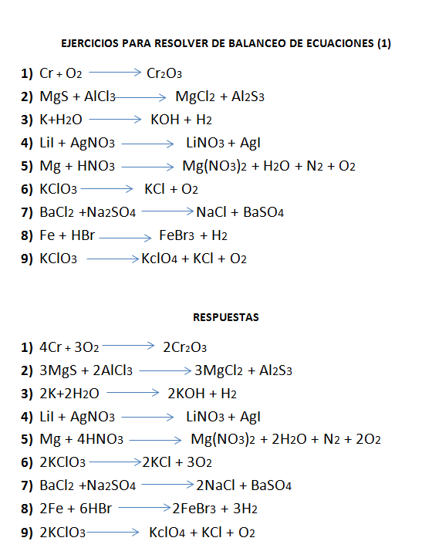Con la finalidad de reafirmar el tema los estudiantes tendrán los últimos ejercicios de balanceo por tanteo.

**16.-CIERRE:**

De manera grupal se realizará la revisión grupal de los ejercicios.

**17.- EVALUACIÓN: Autoevaluación ( ) Coevaluación ( ) Heteroevaluación ( x )**

Se evaluará la actividad realizada en cuaderno y la participación durante la clase con el objetivo identificar los problemas que existieran sobre el tema

**ACTITUDINAL:** Cumple con su asistencia y participación

**CONCEPTUAL:** Completa sus actividades en tiempo y forma

**PROCEDIMENTAL:** Maneja la información conceptual inicial para la resolución de los ejercicios

**18.- TAREA:** No hay tarea.